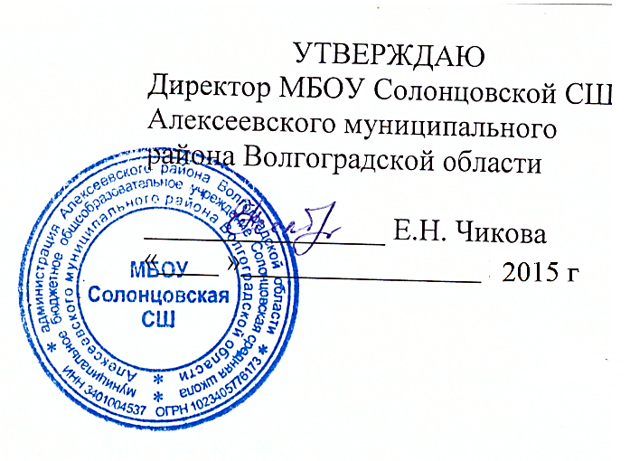

Положение
о языке (языках) образования

муниципального бюджетного общеобразовательного учреждения
Солонцовской средней школы Алексеевского муниципального Волгоградской области

- Общие положения

1.1. Настоящее Положение разработано в соответствии Федеральным законом от 29 декабря 2012 г. N 273-ФЗ "Об образовании в Российской Федерации", Уставом муниципального бюджетного общеобразовательного учреждения Солонцовской средней школы Алексеевского муниципального района Волгоградской области (далее - школа), а также иными нормативными правовыми актами, регулирующими отношения в сфере образования.

1.2. Положение устанавливает язык, языки образования организации осуществляющей образовательную деятельность по реализуемым ею образовательным программам, в соответствии с законодательством Российской Федерации.

- Язык образования

2.1. В Школе образовательная деятельность осуществляется на государственном языке Российской Федерации - русском. Согласно ч. 1 ст. 68 Конституции РФ государственным языком Российской Федерации на всей ее территории является русский язык. Также установлено, что алфавиты государственного языка Российской Федерации строятся на графической основе кириллицы (ч. 6 ст. 3 Закона РФ от 25 октября 1991 г. N 1807-1 "О языках народов Российской Федерации").

2.2. Преподавание и изучение русского языка в рамках имеющих государственную аккредитацию образовательных программ осуществляется в соответствии с федеральными государственными образовательными стандартами. Русский язык рассматривается как составная часть образовательных программ, имеющих государственную аккредитацию (ст. 92 Федерального закона от 29 декабря 2012 г. N 273-ФЗ "Об образовании в Российской Федерации").

2.3. Иностранные граждане и лица без гражданства все документы представляют в школу на русском языке или вместе с заверенным в установленном порядке переводом на русский язык.

2.4. Граждане Российской Федерации, иностранные граждане и лица без гражданства получают образование в школе на русском языке по основным общеобразовательным программам начального общего, основного общего, среднего общего образования в соответствии с федеральными государственными образовательными стандартами.

2.5. В соответствии с реализуемой образовательной программой Школы и учебным планом, обучающиеся изучают иностранные языки: немецкий (со 2 класса).

2.6. Школа не предоставляет услуг по организации преподавания и изучения отдельных учебных предметов, курсов, дисциплин (модулей), иных компонентов на

иностранных языках в том числе обучения на билингвальной основе.

2.7. Согласно ч. 2 ст. 60 Федерального закона от 29 декабря 2012 г. N 273-ФЗ "Об образовании в Российской Федерации" документы об образовании и (или) о квалификации, если иное не установлено Законом, оформляются на русском языке.

2.8. В образовательной организации запрещается пропаганда языкового превосходства (ч. 2 ст. 29 Конституции РФ).

3. Заключительные положения

3.1. Настоящее Положение действует с момента подписания директором образовательной организации.

3.2. Изменения в настоящее Положение вносятся при изменении законодательства и утверждении государственных, муниципальных программ, программ субъекта РФ.

